# 数据库的介绍

## 1.什么是数据库

文件保存数据有以下几个缺点：

* 文件的安全性问题
* 文件不利于数据查询和管理
* 文件不利于存储海量数据
* 文件在程序中控制不方便

为了解决上述问题，专家们设计出更加利于管理数据的软件——数据库

## 2.数据库分类

Ps:面试点：

不管哪门语言，重点是解决实际的业务问题，只是解决的方式不同，有以下两种方式：

* 面向对象编程：c
* 面向对象编程的：java,c++

### （1）.关系型数据库（RDBMS）

1.前言：java是面向对象编程，数据库中对应的关系和java对象中对应的关系很类似。

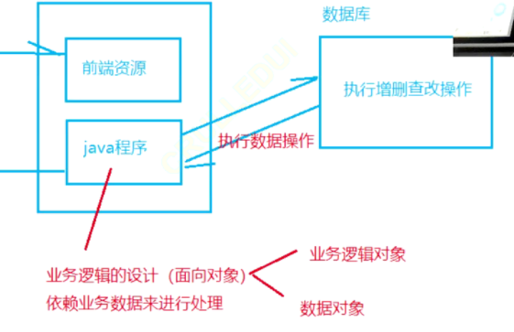

2.关系型数据库有一套统一的规范，而产品真正落地的时候，有它自己的实现。这个就像java里面的接口（关系型数据库的定义）和接口实现（落地的实现方法）很类似。因此，**Oracle,MySQL就像是对关系型数据库的一种实现，它们各自有自己的语法和规定等**

3.

是指采用了关系模型来组织数据的数据库。 简单来说，关系模型指的就是二维表格模型，而一个关系型数据库就是由二维表及其之间的联系所组成的一个数据组织。

基于标准的SQL，只是内部一些实现有区别。常用的关系型数据库如：

1. Oracle：甲骨文产品，适合大型项目，适用于做复杂的业务逻辑，如ERP、OA等企业信息系

统。收费。

2. MySQL：属于甲骨文，不适合做复杂的业务。开源免费。

3. SQL Server：微软的产品，安装部署在windows server上，适用于中大型项目。收费。

### （2）.非关系型数据库

保存的是数据本身，并不保存它们之间的关系

1. 基于键值对（Key-Value）：如 memcached、**redis（开发的重点关注）**

2. 基于文档型：如 mongodb，如一整个网页的元素

3. 基于列族：如 hbase

4. 基于图型：如 neo4j

### （3）.两者的区别

SQL：指SQL语言，使用SQL语言来操作数据库，非关系一般不SQL

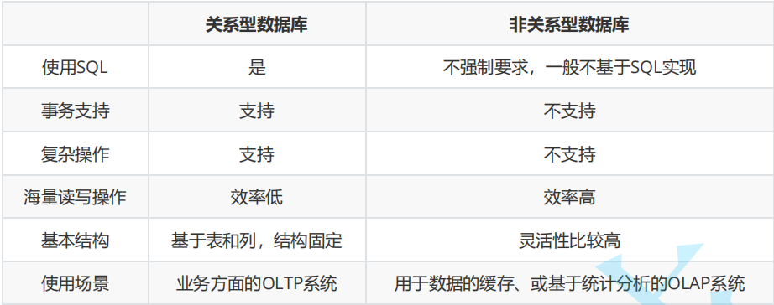

注：

OLTP（On-Line Transaction Processing）是指联机事务处理，必须很精准。比如去银行取钱，就需要使用关系型数据库。

OLAP（On-Line Analytical Processing）是指联机分析处理，可以不是很精准。比如统计分析喜欢游戏的男生占百分之几这样，类似统计分析这种，就需要使用菲关系型数据库

## 3.知识补充

### （1）.客户端和服务端

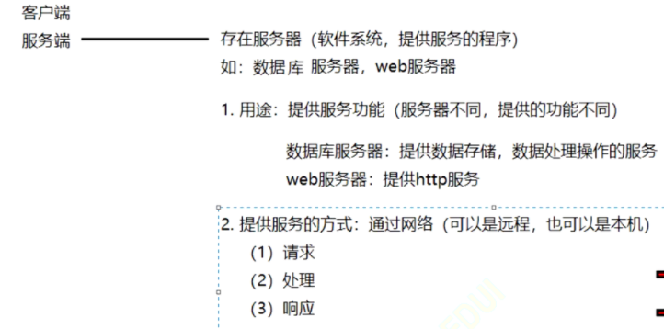

客户端向服务端发送请求，服务端给客户端进行响应。两个概念是相对的，一般来说，在某次网络请求/响应中，通过客户端调用服务端的服务。

Ps:A相对于B是客户端，但是A相对于C可能就是服务端了

# 数据库的基础

## 0.前言

不同的地方说的数据库是不一样的，可能指的是MySQL数据库这个程序，也可能是MySQL应用程序中的一个数据库。

这里说的数据库操作，删除数据库等，都是指的是这个应用程序中的一个数据库

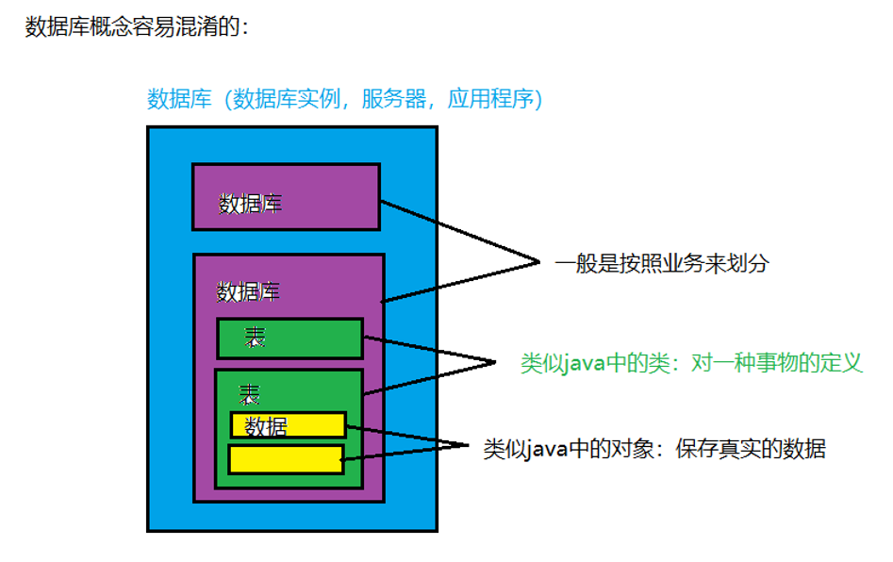

扩展：数据结构也可以保存数据，数据库使用到大量的数据结构

数据库学习的目标：数据库，表，数据进行增删查改（CRUD）的操作（SQL）

（CRUD:增加（Create）、读取查询（Retrieve）、更新（Update）和删除（Delete））

注意：命令行（黑窗口，cmd）使用时，最后以“；”结束，代表一条SQL语句

但是在java程序中，一般不使用

## 1.数据库的操作

数据库操作

### （1）查询，显示

show databases;

### （2）创建

-直接创建（如果已经存在该数据库，报错）

create database 数据库名称 character set utf8mb4;

-如果没有才创建（if 数据库不存在 创建）

create database if not exists 数据库名称 character set utf8mb4;

### （3）删除数据库

-直接删（如果不存在就报错）：

drop database 数据库名称;

-如果有才删

drop database if exists 数据库名称;

### （4）使用

（出现No database selected错误，要先进入/使用数据库，才能对表进行操作）

use 数据库名;

## 2.常用数据类型

（1）. 数值型

1.1 整型

1.2 浮点型

（2）. 字符串类型

（3）. 日期类型